PLAN EDUCATIVO APRENDEMOS JUNTOS EN CASA
FICHA PEDAGÓGICA
Actividades MATEMÁTICA TERCERO proyecto 4 semana 4
Realizar las operaciones con matrices

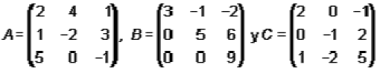Ç
A+B+C
A+B-C
A.B
B.C
A.B.C

